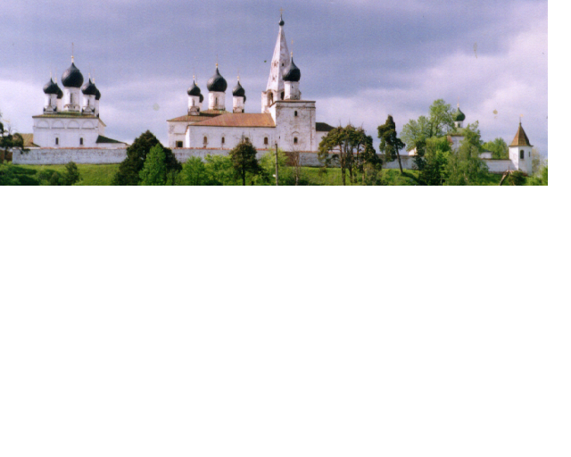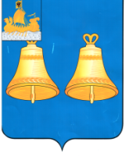ИНФОРМАЦИОННЫЙ БЮЛЛЕТЕНЬ
ВЫПУСК
№ 227-о

20 июня
2024
МАКАРЬЕВСКОГО МУНИЦИПАЛЬНОГО РАЙОНА КОСТРОМСКОЙ ОБЛАСТИ

26 июня 2024г. в 10.00 часов в малом зале администрации состоится очередное заседание Собрания депутатов Макарьевского муниципального района
ПОВЕСТКА ДНЯ
1. О внесении изменений в решение Собрания депутатов Макарьевского муниципального района Костромской области от 22.12.2023 №62 «О бюджете Макарьевского муниципального района на 2024 год и плановый период 2025 и 2026 годов».
2. О реализации на территории Макарьевского муниципального района национального проекта «Культура» в 2023 году.
3. О внесении изменений в Регламент Собрания депутатов Макарьевского муниципального района.
4. Разное.

УЧРЕДИТЕЛИ: Собрание депутатов и администрация Макарьевского муниципального района
Тираж: 35 экз. наш адрес: 157460, г. Макарьев, пл. Революции, д.8 цена: бесплатно

